

Universidad Andrés Bello

Facultad de Ingeniería

Escuela de Informática

**SISTEMA PARA CONTROL DE ACCESO A CONDOMINIOS CON RECONOCIMIENTO AUTOMÁTICO DE PATENTES**

**Ingeniería de Software II**

**Alumnos:**

Javier Bravo O.

Paulo Jiménez C.

Francisco Miranda U.

Constanza Pérez P.

Luis Rodríguez Z.

Carlos Tobar O.

**Profesores:**

Gustavo Gaticas G.

Luis Rojas P.

Pablo Schwarzenberg R.

Santiago, Chile.

2019

# **1.** **Descripción del problema**

Dentro de los grandes problemas que se pueden ver en los condominios que uno va, es el trámite que se hace extenso tanto para los residentes como para las personas externas a este.

Respecto al ingreso de las personas externas, no se tiene una clara información por parte de los conserje de quien vive realmente y a que casa está vinculado, en este caso una persona externa que sepa bien la distribución de este lugar puede dar datos que corresponden y puede vulnerar el primer filtro de seguridad del lugar.

El conserje es quien más se arriesga en el primer filtro de ingreso hacia el condominio, dado que tiene que estar saliendo para conversar con el conductor y saber datos generales como nombre, patente, donde va. El conserje no sabe realmente quien por lo tanto puede ser un delincuente y este podría ser herido en el peor de los casos. Por otro lado está la posibilidad de asegurar quien es realmente el externo que entra, dado que tendremos información completa del ingreso, teniendo datos de la persona y las del vehículo, y a esto se le agrega la aprobación del dueño de casa.

# **2.** **Objetivo general**

Generar seguridad en la comunidad y en los principales actores que interactúan con un ente externo al de la comunidad. De esta forma poder satisfacer una calidad de vida que necesitan los residentes de la comunidad.

## **2.1.** **Objetivos Específicos**

**OE01:** Reconocer patentes con al menos un 99% de exactitud.

**OE02:** Generar informes con flujo de vehículos mensualmente, y así saber qué momentos hay un mayor tráfico.

**OE03:** Disminuir en un 20% el tiempo de aviso al conserje sobre llegada de vehiculo.

**OE04:** Disminuir tiempo de espera para ingreso en caso de visita o servicios.

**3.** **Alcance del proyecto**

## **3.1.** **Alcance**

* La aplicación comprende el reconocimiento de patentes por medio de algoritmos de machine learning y OCR (reconocimiento óptico de caracteres) a través de una cámara Raspberry Pi NoIR Camera V2 instalada en un dispositivo Raspberry Pi conectado a internet. El reconocimiento del vehículo contempla un aviso al usuario y un registro automático en el historial de ingresos.
* La aplicación permitirá la manipulación de la base de datos para términos de agregación, búsqueda, editado y eliminación de vehículos, como también generación de reportes del historial de ingresos, el cual podrá exportarse como documento de Excel (.xls).

## **3.2.** **Limitaciones**

* El proyecto está limitado por una base de datos de actualización manual para el registro de nuevos vehículos y a la necesidad de una conexión de internet para la administración del sistema.
* El proyecto no provee la apertura y cierre de forma autónoma de parte del sistema, éste sólo entregará un aviso de si el vehículo que espera su ingreso se encuentra o no en la base de datos, y si no es así, el conserje irá a tomar sus datos.
* El sistema sólo está enfocado a patentes dentro del país.
* El programa no puede ser ejecutado sin una conexión a internet, ya que se maneja mediante una página web en su totalidad por parte del usuario.
* La cámara debe estar en un entorno bien iluminado y sin complicaciones climáticas como neblina espesa.

## **3.3.** **Supuestos**

* Todos los vehículos que entren al condominio estarán registrados en la base de datos
* El software funcionará las 24 horas los 7 días de la semana para verificar y/o registrar las patentes vehiculares

# **4. Requisitos Funcionales**

* La aplicación permitirá registrar las patentes vehiculares que ingresen al condominio
* La aplicación permitirá buscar las patentes vehiculares en la base de datos.
* La aplicación permitirá eliminar las patentes vehiculares que sean necesarias
* La aplicación permitirá actualizar el estado de las patentes vehiculares
* La aplicación le permitirá buscar las patentes ya registradas en la base de datos de manera eficiente (automatizada)
* La aplicación permitirá verificar el estado del vehículo ya registrado (Residente, visita, servicios)
* La aplicación permitirá generar reportes cada cierto tiempo para monitorear la gestión de patentes que ingresan al condominio
* La aplicación permitirá reconocer patentes cuando se presente un vehículo frente al portón del edificio, por medio de OCR.

# **5.** **Herramientas a utilizar**

Se utilizarán las siguientes herramientas en el proyecto:

* Raspberry Pi: Computadora de pequeñas dimensiones y asequible que se utiliza en este proyecto para ejecutar la aplicación.
* Raspberry Pi NoIR Camera V2: Módulo de cámara implementada en el proyecto, de alta definición compatible con todos los modelos Raspberry Pi. Proporciona alta sensibilidad, baja interferencia y bajo ruido en captura de imágenes en un diseño pequeño y ligero.
* Python: Lenguaje interpretado que se utilizará para ejecutar las tareas necesarias.
* Google Vision (OCR): Reconocimiento óptico de caracteres. Se hará a base de las fotos tomadas a las patentes, digitalizando el contenido de la patente lo que permitirá reconocerlas.

# **6.** **Dimensiones**

## **6.1.** **Dimensión Humana:**

* Incluir abogado que tenga experiencia con vivienda y comunidad en condominios
* Incluir técnico eléctrico para instalación de hardware

## **6.2.** **Dimensión Técnica:**

### **6.2.1.** **Leyes:**

* Ley 19.537 de copropiedad inmobiliaria (artículo 17):
  + Todo lo concerniente a la administración del condominio será resuelto por los copropietarios reunidos en asamblea, sin perjuicio de los demás mecanismos contemplados en esta ley. Las sesiones de la asamblea serán ordinarias y extraordinarias. Las materias 12 y 13 sólo podrán tratarse en sesiones extraordinarias de la asamblea. Éstas son:
    - 12. Obras de alteración o ampliaciones del condominio o sus unidades.
    - 13. Construcciones en los bienes comunes, alteraciones y cambios de destino de dichos bienes, incluso de aquellos asignados en uso y goce exclusivo.
* Ley 19.423 de protección a la vida privada (artículo 161-A):
  + Se castigará con reclusión menor y multa de 50 a 500 utm al que sin autorización del o de los afectados y por cualquier medio, grabe, registre, reproduzca o difunda conversaciones, comunicaciones, documentos, instrumento, imágenes o hechos de carácter privado que se produzcan en recintos particulares o que no sean de libre acceso al público. Esto no aplica a aquellas personas que tengan autorización legal o judicial para ejecutar las actividades anteriormente descritas.

### **6.2.2.** **Tecnologias:**

* Raspberry Pi 3 B+
* Raspberry Pi NoIR Camera V2
* API OCR Google Vision
* Servidor

### **6.2.3.** **Know How:**

* Un conserje calificado en OS10 (Ley 19.303 curso OS10), el cual tendrá conocimientos necesarios para reaccionar ante emergencias en el edificio o condominio en el que trabajen y del cual son los responsables de la seguridad en los espacios comunes.

# **7.** **Roles y responsabilidades**

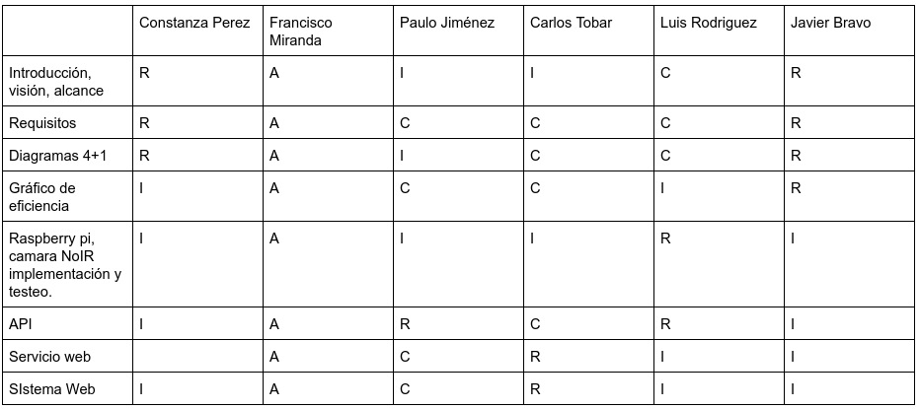

**Figura 1: Matriz RACI**

# **8.** **Vista en 4+1**

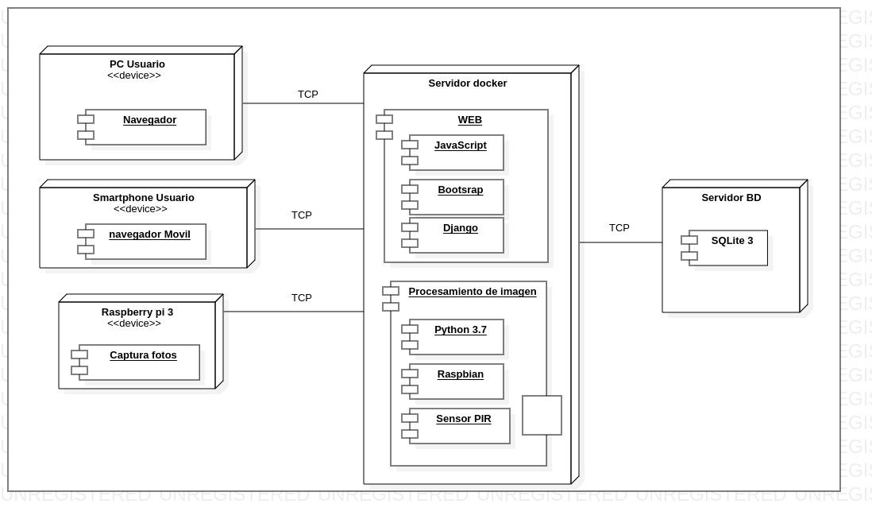

**Figura 2.** Diagrama de deployment.

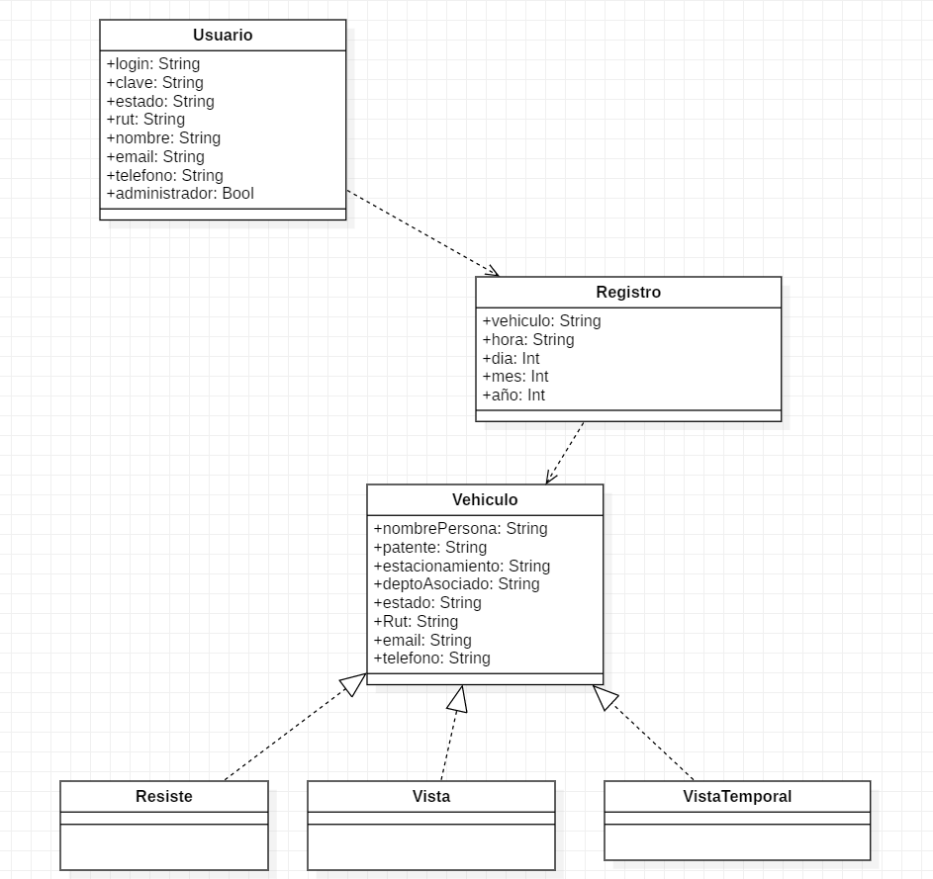

**Figura 3.** Diagrama de dominio.

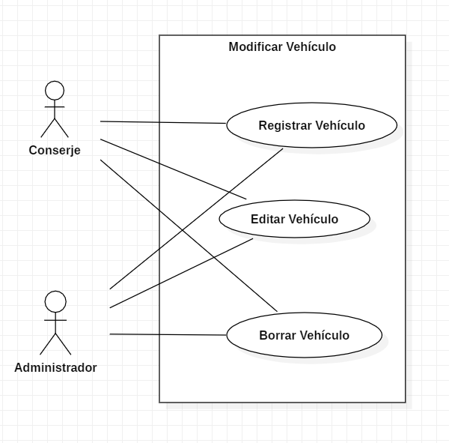

**Figura 4.** Diagrama de escenarios.

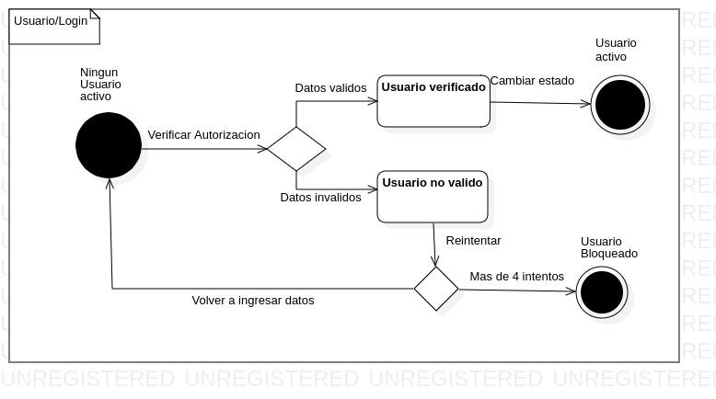

**Figura 5.1.** Diagrama de estados(usuario/login).

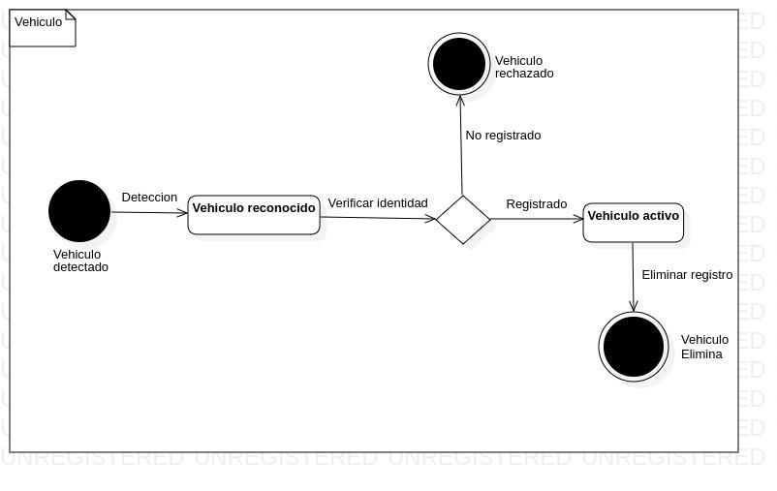

**Figura 5.2.** Diagrama de estados (vehículo).

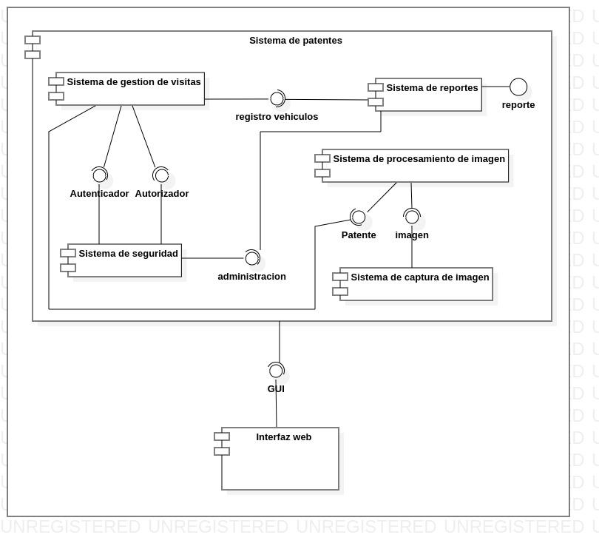

**Figura 6.** Diagrama de componentes

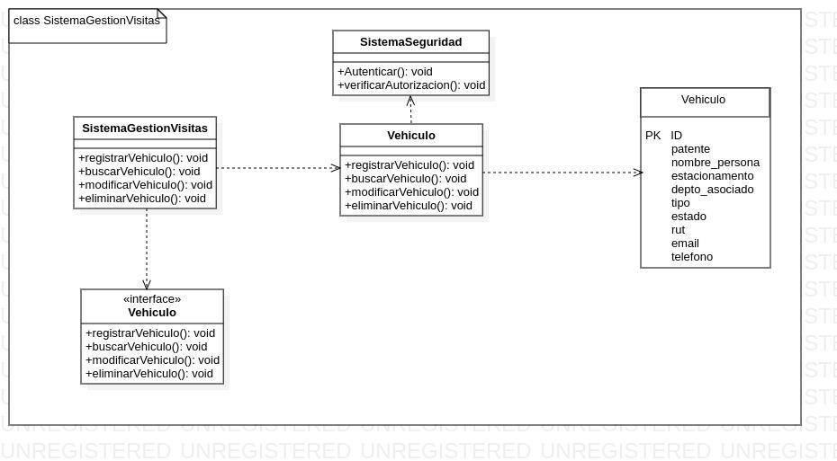

**Figura 5.1.** Diagrama de componentes (sistema de gestión de visitas).

**Figura 5.2.** Diagrama de componentes (sistema de procesamiento de imagen).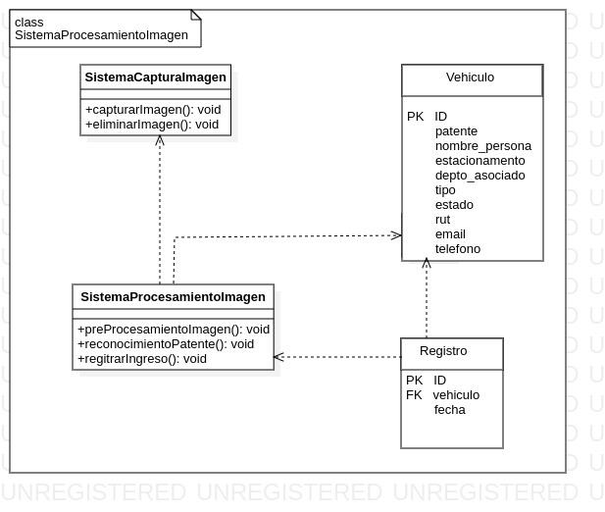

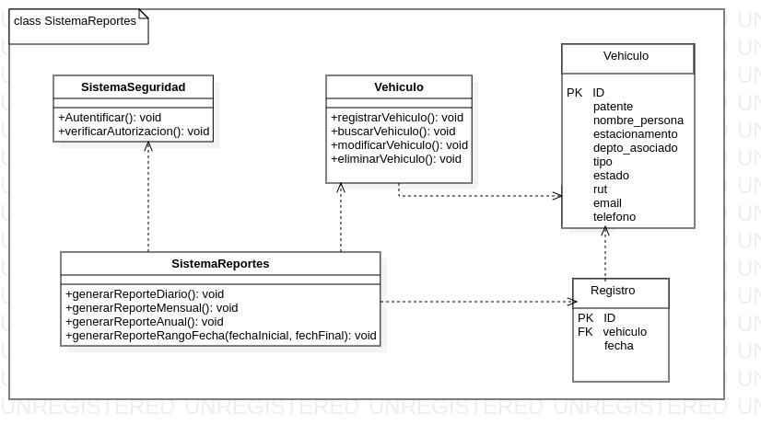

**Figura 5.3.** Diagrama de componentes (sistema de reportes).

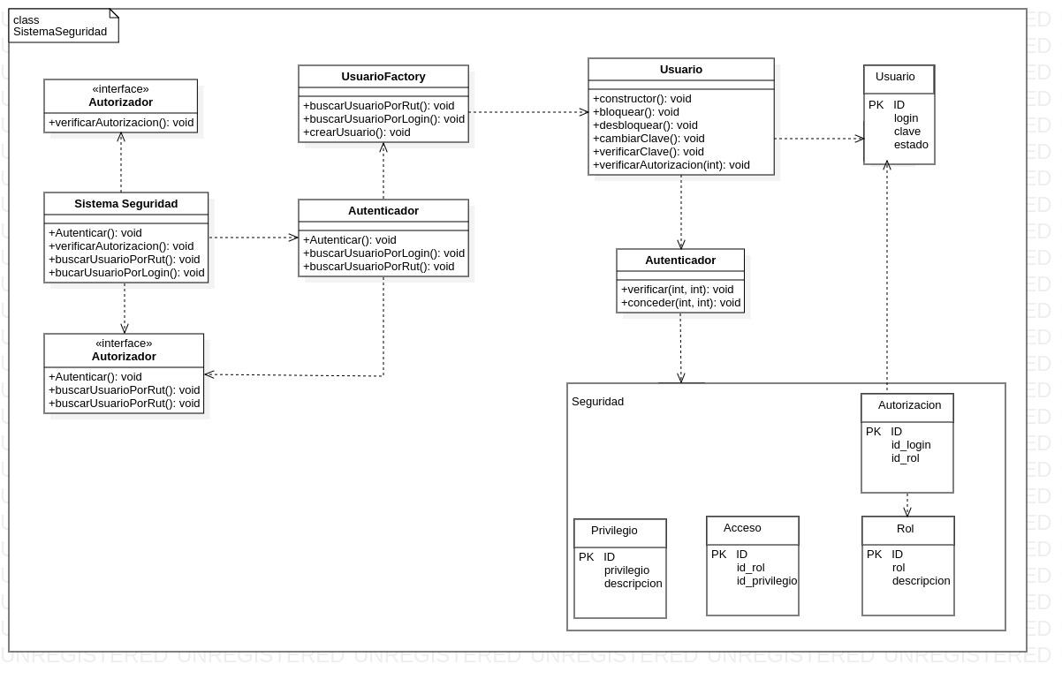

**Figura 5.4.** Diagrama de componentes (sistema de seguridad).

# **9.** **Rendimiento en historias**

# 

**Figura 6: Gráfico de rendimiento entre puntaje y semanas**

# **10. Propuesta de solución**

Este proyecto se plantea como una solución para condominios o edificios sin registro automatizado de control de acceso, para evitar el ingreso de personas ajenas al mismo. Esto se implementará, mediante un reconocimiento vía imagen, distinguiendo la patente mediante machine learning, esto estará usando la API que otorga Google llamada Google Vision y con esto se podrá obtener un registro y flujo ordenado de los vehículos que hacen ingreso al lugar.

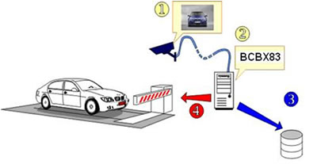

**Figura 7: Comprobación de patente vehicular**

El sistema estará siendo trabajado con distintas herramientas de hardware y software, dentro de los puntos más importantes es el hardware Raspberry pi 3B+, el cual será en encargado de los 3 primeros puntos:

* Primero fotografiar el vehículo.
* Segundo obtener los caracteres de la patente.
* Tercero enviar los datos a la DB para hacer match con lo registrado y el conserje saber status del vehículo (residente, visita o trabajador esporádico).

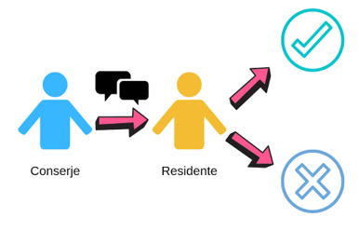

**Figura 8: Caso de visita - servicio**

De esta manera, a continuación se ilustra el resultado de la solución propuesta al proyecto

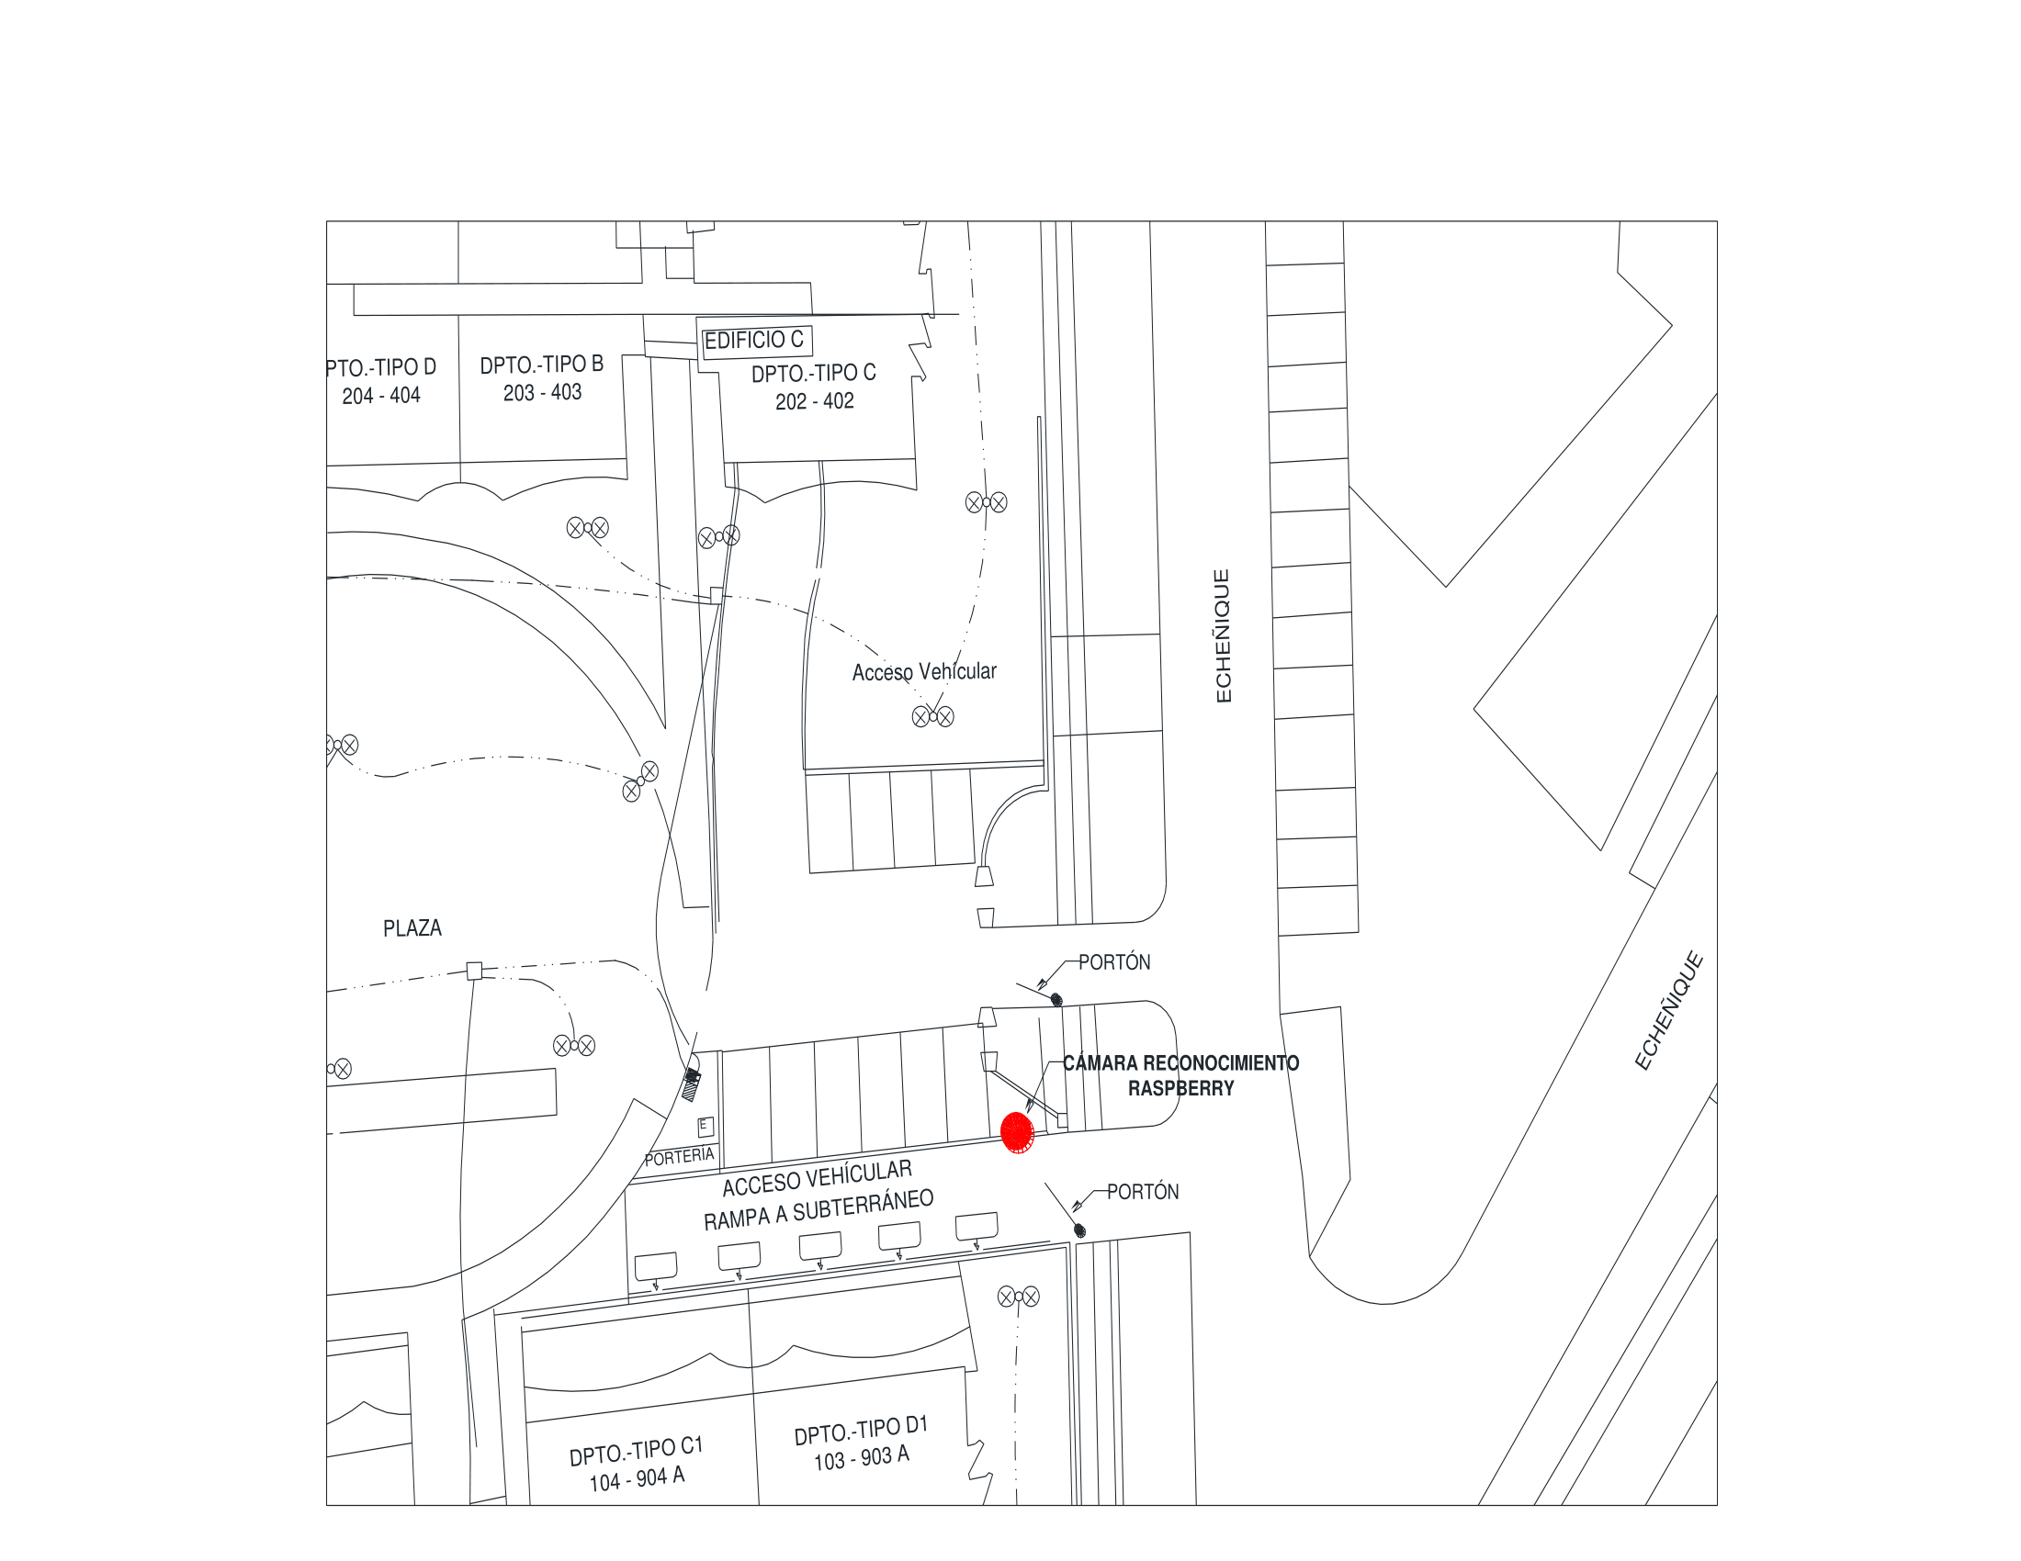

**Figura 9: Diseño propuesta solución**

# **11. Antes y después de la solución**

|  |  |  |
| --- | --- | --- |
|  | **Antes de la solución** | **Después de la solución** |
| **Tiempo** | Revisión de las patentes vehiculares de manera física haciendo tedioso el ingreso | Optimización en tiempo de espera al verificar las patentes a través del software |
| **Seguridad** | Ingreso de residentes y otras personas registradas y no registradas en cuadernillos | Ingreso de residentes y otras personas registradas en la base de datos |
| **Conserje** | -Conserje se arriesgaba más al llegar vehículo hasta en casos de visitas.  -Escribir información de la gente que llega al recinto. | -Reducir trabajo a conserje.  -Aumenta seguridad a conserje. |
| **Tecnología** | La utilización de cuadernillos para anotar y verificar el ingreso de vehículos | La utilización de cámaras, Raspberry y servidores para operar el ingreso automatizado |

**Tabla 1: Antes y después de la solución**

**Conclusión**

A modo de conclusión se indican tres puntos:

* La tecnología propuesta, al ofrecer tiempos de ingreso de vehículos de forma rápida y ofrece seguridad al condominio, permitirá brindar tranquilidad a los residentes y trabajadores del condominio.
* Al ofrecer una solución de calidad, para una visión futura se espera que esta solución sea escalable, es decir, que el foco no estará solo en un condominio, si no, en varios independiente de la infraestructura que estos tengan.

**Bibliografía**

<https://si3.bcentral.cl/Informativodiario/secure/main.aspx>

<https://www.infrontanalytics.com/fe-ES/30075LC/Banco-de-Chile/beta>

<http://help.bizagi.com/bpm-suite/es/index.html?bpmn_shapes.htm>

<https://www.leychile.cl/Consulta/m/norma_plana?org=&idNorma=81505>

<https://www.leychile.cl/Consulta/m/norma_plana?org=&idNorma=30790>